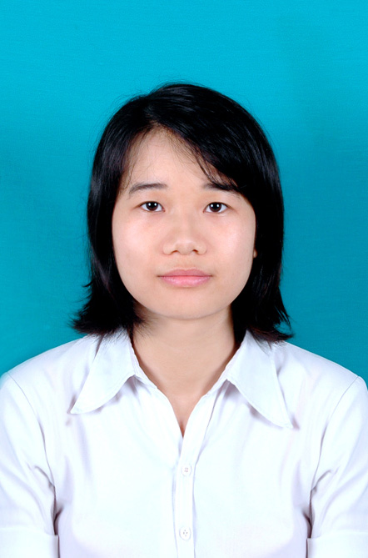
SƠ YẾU LÝ LỊCH

THÔNG TIN LIÊN LẠC
Họ và tên: Mùng Thị Hạnh
Địa chỉ hiện tại: Kiều Mai, Nam Từ Liêm, Hà Nội
Điện thoại: 0915801949
Email: munghanh@gmail.com
Ngày sinh 23/07/1987
Nơi sinh : Mỏ Chè, Sông Công, Thái Nguyên
TRÌNH ĐỘ HỌC VẤN
+ 2002 – 2005 : Học tại trường THPT Chuyên Thái Nguyên
+ 2005 – 2010 : Học tại trường Đại học Dược Hà Nội
KỸ NĂNG
+ Chuyên ngành Dược
Tốt nghiệp chuyên ngành công nghệ dược phẩm đa khoa trường Đại học Dược – Hà Nội hệ chính quy. Được đào tạo, học tập và nghiên cứu chuyên sâu những kiến thức quan trọng chuyên ngành Dược : Dược lâm sàng, Bào chế dược, Pháp chế Dược, Kinh tế Dược....
+ Sử dụng máy tính văn phòng : Microsoft Word đánh văn bản thành thạo, Microsoft Excel, Microsoft PowerPoint trình chiếu các văn bản, thuyết trình. Hiểu biết tốt về các kỹ năng tìm kiếm và sử dụng công cụ Internet một cách có hiệu quả
+ Tiếng Anh trình độ trung cấp, đọc hiểu văn bản tiếng anh, giao tiếp kém.
+ Khả năng làm việc độc lập và theo nhóm, làm việc trong môi trường áp lực cao. Có ý thức học tập, trao dồi kiến thức chuyên môn và xã hội

KINH NGHIỆM LÀM VIỆC
+ 9/2009 – 11/2009 : Thực tập tốt nghiệp tại bệnh viên TW quân đội 108, Hà Nội
Rèn luyện những kiến thức chuyên môn tại bệnh viện, phương thức tổ chức và hoạt động chuyên môn của khoa dược bệnh viện nói riêng và của tổng thể bệnh viện TW quân đội 108 nói chung. Đặc biệt được học hỏi và thực hành với những nhóm dược phẩm thiết yếu sử dụng trong bệnh viện
+ 8/2010 – 3/2011 : Làm tại công ty cổ phần dược phẩm TW2
Lập kế hoạch theo dõi các sản phẩm đang sản xuất. Theo dõi dây chuyền sản xuất thuốc viên nang và viên nén.
Làm hồ sơ GDP, GPP, GMP, định mức vật tư sản xuất, báo cáo sản xuất hàng tháng.
+ 5/2011 – 4/2014: Làm tại trường Cao Đẳng Y tế Thái Nguyên
Được đào tạo các phương pháp giảng dạy
Tham gia giảng dạy các môn học liên quan đến chuyên ngành dược cho học sinh trung cấp Dược, sinh viên cao đẳng Dược và môn Dược lý cho các đối tượng ngành Y.
Biên soạn chương trình học cho sinh viên.
+ 10.2015 – 5.2017: Nhân viên nghiên cứu phát triển Công ty cổ phần dược phẩm Thiên Thảo.
Nghiên cứu, đánh giá tìm kiếm sản phẩm mới. Đăng ký thuốc với cục quản lý dược. Theo dõi cập nhập các thông tư nghị định từ cục Dược, cục An toàn thực phẩm, Bộ Y tế. Hoàn thiện các hồ sơ đăng ký theo đúng yêu cầu của Bộ Y tế. Theo dõi việc đăng ký sản phẩm bằng việc bám sát các chuyên vieen phụ trách sản phẩm.
Phụ trách nghiên cứu lâm sàng: Báo cáo tiến độ nghiên cứu lâm sàng cho nhà tài trợ. Cung cấp các tài liệu cần thiết cho các nghiên cứu viên, khởi động điểm nghiên cứu, đàm phán giá với địa điểm nghiên cứu. Theo dõi hồ sơ nộp trên cục Khoa học và đào tạo. Giám sát quá trình lấy bệnh nhân nghiên cứu của nghiên cứu viên.
NGOẠI KHÓA
+ Tham gia đội tình nguyện vận động hiến máu nhân đạo thành phố Hà Nội chi hội 19 – 5
+ Tình nguyện viên cho học sinh mù trường Nguyễn Đình Chiểu

